ASIX PILDORAS:
DOCKER Y DOCKERHUB: COMPROMETIENDO LA SEGURIDAD DE DOCKER:
Parte Práctica
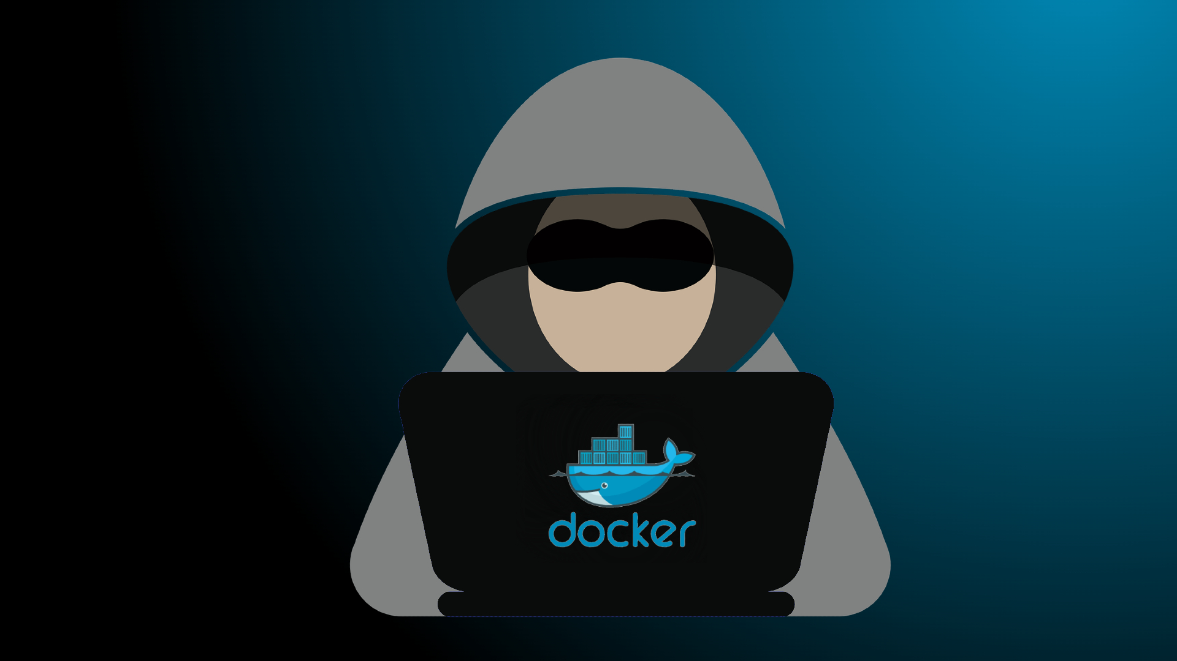
INDICE
Pasos que hemos seguido para nuestro Ataque de Cadena: 3
Principales vulnerabilidades a ejecutar 3
Demostracion Práctica: 4
Motivos por los que es vulnerables esta imagen 8

Integrantes:
Bryan Canton

Nikolas Carmona
Alexandru Gabriel Babiac
Mukul Kumar Dadar
Alejandro Upegui Carvajal
Nadia Cayo Moye
Erec Dionisio Pereira
Muhammad Haris Ahmed Fatima
Guiu Ferrer Garcia
Frank Garcia Nebot
Hugo Castella
Alejandro Martinez

Pasos que hemos seguido para nuestro Ataque de Cadena:

- Generar un servicio de nginx en un contenedor Docker para hacer un ataque en cadena.

- Modificarlo para que ejecute el ataque en cadena, por ejemplo, cambiando un carácter para que descargue el nuestro, como un alias, y que les salte un mensaje diciendo que han sido hackeados. La descarga puede ser exactamente igual que el programa que queremos imitar, y que dé como resultado un mensaje “¡HAS SIDO HACKEADO!”

- Crear y subir a github, con su readme, una imagen vulnerable

- Poner en este doc el enlace al repositorio de github

- En la máquina virtual crear un alias “fake docker pull”, que simule un docker pull, pero que saque la imagen de nuestro github.

Principales vulnerabilidades a ejecutar
- Ejecutamos todo como root (mala práctica).
- Exponemos credenciales en variables de entorno.
- Abrimos más puertos innecesarios (22 para SSH, 3306 para MySQL).
- Instalamos herramientas que podrían facilitar ataques (netcat, curl, wget).
- Configuramos Nginx para servir archivos sensibles, permitiendo acceso a /etc/passwd.
- Deshabilitamos seguridad de Nginx (sin límites de request body, sin protección contra ataques).

Demostracion Práctica:
Declaramos el dockerfile maliciosos, lo basaremos en nginx
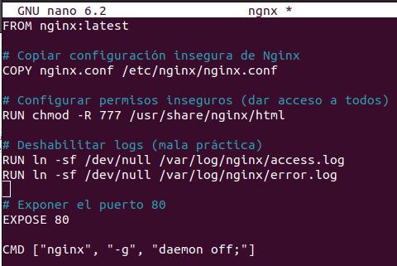

Generamos un nginx.conf que proporcione configuraciones vulnerables al servicio nginx
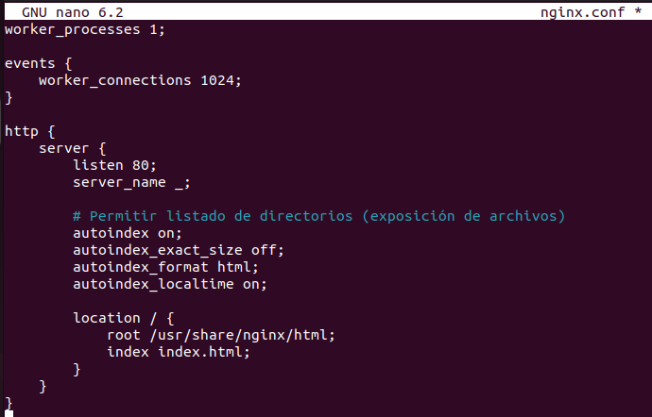

Buildeamos el dockerfile
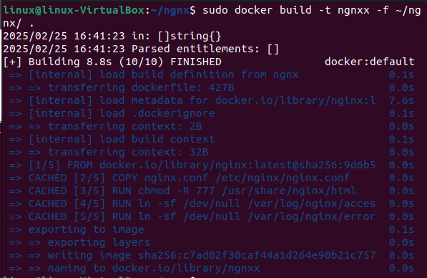

Listamos las imágenes para asegurarnos de que se ha creado
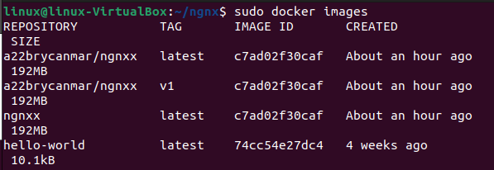

Probamos localmente la imagen para ver que se incia correctamente

Lanzamos el comando docker login para generar un token de inicio de sesión desde la consola
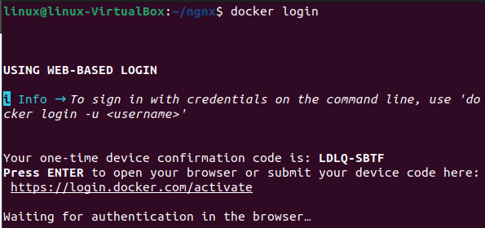

Si no hemos logueado crrectamente, deberiamos recibir este mensaje en una ventana de nuestro navegador
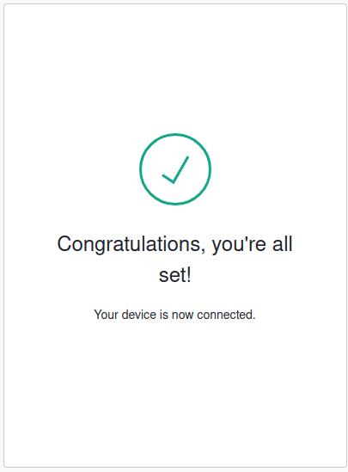
Tageamos la imagen antes de subirla

Subimos la imagen dockerhub
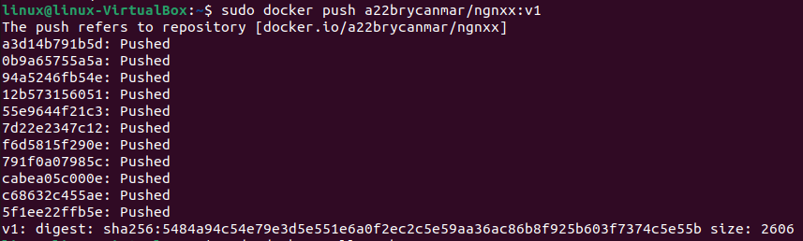

Nos bajamos la imagen de dockerhub para cerciorarnos de que funciona todo
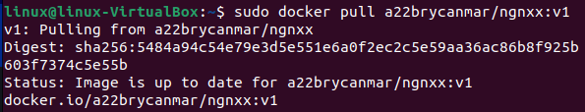

Revisamos el repo en github LINK
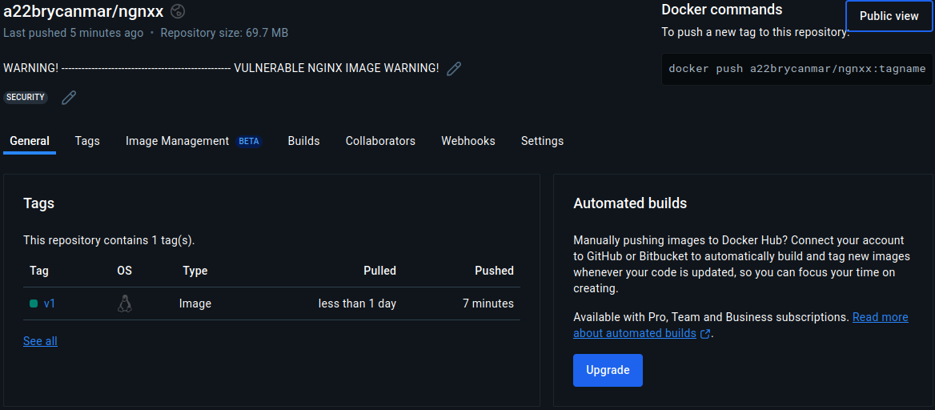

Motivos por los que es vulnerables esta imagen
- El contenedor se ejecuta como root, lo que permite más privilegios.
- Se instalan herramientas peligrosas (netcat, curl, wget), que facilitan ataques desde dentro del contenedor.
- Las credenciales están en variables de entorno, lo que las expone fácilmente (docker inspect).
- Se sirven archivos del sistema, permitiendo a cualquiera descargar /etc/passwd y /etc/shadow.
- Deslimita el tamaño en requests, lo que deja expuesto a ataques DoS.
- Exposición innecesaria de puertos como 22 (SSH) y 3306 (MySQL), facilitando ataques remotos.

Este ha sido nuestro primer contacto con la contenerización, donde hemos explorado y trabajado con Docker para crear imagenes vulnerables. A través de la creación de un Dockerfile malicioso, basado en un contenedor de Nginx, proceso completo de construcción, y la posterior prueba y subida de la imagen a Docker Hub, hemos experimentado de primera mano las vulnerabilidades que pueden surgir al no seguir las mejores prácticas de seguridad.

Al seguir los pasos que incluyen desde la creación de la imagen vulnerable hasta la subida a GitHub y Docker Hub, hemos podido observar cómo la confección de un dockerfile malicioso (a sabiendas o no), y la desinformación de lo que estamos bajando de la plataforma, son puntos críticos que pueden ser explotados. Estas vulnerabilidades son precisamente las que hemos explotado para llevar a cabo un ataque en cadena, como parte de una demostración práctica.

Este ejercicio no solo nos ha permitido aprender sobre la creación y manejo de imágenes Docker, sino también nos ha dado una visión importante sobre los riesgos de seguridad al trabajar con contenedores y cómo estos pueden ser aprovechados si no se toman las precauciones necesarias.

Este es el comienzo en nuestra exploración, y con el pasar de las sesiónes dedicadas a la confección final de la imagen maliciosa, iremos puliendo algúnso aspectos.

